Заголовок :
Особенности проектирования технических систем

Подзаголовок :
Особенности проектирования технических систем при помощи программ с элементами искусственного интеллекта

Ключевые слова :
Проектирование технических систем ; искусственный интеллект ; инновационная стратегия ; инфраструктурный стабилизатор ; система ; функция; надсистема ; подсистема ;техническая система ;

Аннотация :
Создание современных средств связи и новейшей компьютерной техники требуют постоянного ужесточения требований к чистоте производственного процесса;
С усложнением инновационных проектов, всё большее значение получают автоматизированные методы и системы проектирования , но их значение существенно усиливается , если в них добавляются элементы искусственного интеллекта , в корне меняющие уже привычные для специалистов автоматизированные методы и системы проектирования;
Техническая система (ТС) - как искусственно созданное материальное единство ; Понятие ТС позволяет сформулировать основной признак технического решения;

Содержание :
Вступление , - Стр.3;
Автоматизированные методы и системы проектирования , - Стр.5;
Система – комплекс элементов, закономерно организованных в пространстве и времени , - Стр.9 ;
Подсистемы (локальные независимые системы) , - Стр. 14;
Надсистема (мета - система) , - Стр.15;
Техническая система (ТС) , - Стр.15;
Техническая система, - по соответствию с классической методикой определения , - Стр.17;
Локальная техническая система , - Стр.17;
Развитая техническая система , - Стр.17;
Глобальная техническая система , - Стр.17;
Умная техническая система , - Стр.18;
Примеры дизайнерских решений , - Стр.19;
Основная программная система , наиболее приемлемая для инновационного проектирования , - Стр.27;
Проектирование при помощи Системы автоматизированного проектирования , - Стр.29;
Список использованной литературы и патентных материалов , - Стр.38;

Вступление
Создание современных средств связи и новейшей компьютерной техники требуют постоянного ужесточения требований к чистоте производственного процесса;
Постоянно в научно технической информации этим процессам уделяется большее внимание, чем другим не менее важным направлениям развития микроэлектронных производственных процессов и комплексных технологий производства;
В какой то части это может быть объяснено стремлением ( и далеко не бескорыстным) сделать производственный процесс соответствующим установленным и действующим стандартам охраны окружающей среды и при этом добиться его меньшей затратности ( так как по мнению многих затраты на охрану окружающей среды снижают эффективность производства и повышают стоимость изделий и услуг );
Но есть минимум параметров очистки или степени чистоты производственного процесса, ниже которого качество производственного технологического процесса становится не управляемым и это сразу же отражается на качестве выпускаемых изделий;
Привычный путь для обеспечения минимального качества и уровня очистки и отмывки, - это путь постоянного усовершенствования состава и компонентов химических реагентов, которые всё шире применяются и по мере усовершенствования, интенсифицируют указанные процессы;
Кстати такая проблема ещё более остро стоит в пищевой промышленности, где затраты на подготовку воды для её применения в процессе производства продуктов питания и затраты на регенерацию отработанной воды возрастают с высокой скоростью, увеличивая и без того высокие цены на продовольствие;
Эти проблемы можно перечислять очень долго и поэтому автор предлагает перейти непосредственно к теме настоящей публикации;
Рассмотрим, например, процесс разработки производственного модуля отмывки полупроводниковых пластин диаметром 300 миллиметров;
Итак, перейдём к анализу реальной инновационной стратегии в этом технологическом поле и к вопросу о том, что более целесообразно в сложившейся ситуации, - продолжать усовершенствовать поверхностно активные вещества и химические моющие средства или искать инновационный путь решения проблем;
К тому же очень трудно определить является ли процесс модификации применяемых в технологиях отмывки химических реагентов эквивалентом инновационного процесса или по критериям достижения идеального конечного результата, эти модификации решив проблему в одном месте, сразу же создают насколько новых проблем в других местах;

Анализ будет не полным, если мы не проследим за стандартным процессом разработки в стартапе нового технического решения, входящего в техническую систему более высокого композиционного и компоновочного уровня и рассмотрим соответствие формулировок и определений, тем модифицированным формулировкам и определениям технических систем всех уровней, которые возникают при влиянии внешних факторов, связанных с наличием различного вида и формата визуальных стабилизаторов психологического климата в производственных и складских помещениях, предложенных автором настоящей публикации.

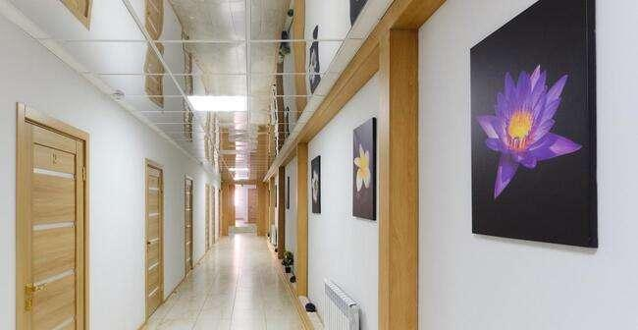
Рисунок 0-1
На рисунке показан комплексный комбинированный инфраструктурный стабилизатор всех аспектов психологического климата в производственных и складских помещениях ; Эффект стабилизации в показанном коридоре возникает на входе в рабочее помещение в котором работает группа разработчиков. Силами которых осуществляется процесс разработки производственного модуля отмывки полупроводниковых пластин диаметром 300 миллиметров;
Настрой рабочей группы проекта формируется на основании требований и характеристик, которые квалифицируются как , - взаимосвязанные форматы умных технологий;
С усложнением инновационных проектов, всё большее значение получают автоматизированные методы и системы проектирования, но их значение существенно усиливается, если в них добавляются элементы искусственного интеллекта , в корне меняющие уже привычные для специалистов автоматизированные методы и системы проектирования.
Только с их применением открывается возможность при приемлемых затратах и в оптимальное время закончить инновационный проект и учесть в нём те эвристические элементы , которые возникают при мозговом штурме.
При повторном рассмотрении основных определений и значений ТРИЗ и АРИЗ с учётом модификации и оптимизации определений и зависимостей предложенных и полученных автором настоящей публикации для практического применения в процессах проектирования в рамках инновационного проекта, можно использовать следующие определения:
1. Системный подход является отражением и развитием диалектических принципов «всеобщей взаимосвязи» и «развития» и, по сути дела, есть один из принципов диалектического метода познания. Методология системного подхода предполагает представление любого объекта в виде системы и всестороннее ее рассмотрение. Современные методы и возможности компьютерного моделирования в корне меняют и в значительной степени дополняют понятие системного подхода и делают его более осмысленным и результативным ; Дизайн окружающей среды, предложенный автором настоящей публикации, в дополнение к компьютерным методам проектирования выстраивает системы всех уровней для параллельной визуальной инфраструктурной стабилизации психологических основ рабочего процесса .
2. Система – комплекс элементов, закономерно организованных в пространстве и времени, взаимосвязанных между собой и образующих определенное целостное единство. Система характеризуется составом элементов, структурой и выполняет определенную функцию. Здесь также компьютерные системы управления и контроля, всевозможные сочетания их контрольной активности в значительной степени дополняют понятие системы и представляют её более законченной и придают ей в дополнение аналитические возможности и характеристики; Дизайн интерьера предложенный автором настоящей публикации дополняет эти характеристики.
3. Элементы – это относительно неделимые части целого; объекты, которые в совокупности образуют систему. Элемент считается неделимым в пределах сохранения определенного данного качества системы. Для элементов наиболее типичным является процесс инновационной модификации и оптимизации, результатом которых может стать техническое решение , соответствующее 4 признакам изобретения.
4. Структура – закономерная устойчивая связь между элементами системы, отражающая форму, способ расположения элементов и характер взаимодействия их сторон и свойств. Структура делает систему некоторым качественно определенным целым, отличным от суммы качеств составляющих ее элементов (т. к. предполагает взаимодействие элементов друг с другом по-разному, только определенными сторонами, свойствами, а не в целом.)
5. Функция – внешнее проявление свойств объекта (элемента) в данной системе отношений; определенный способ взаимодействия объекта с окружающей средой, «способность» объекта. Системы обладают многими функциями.
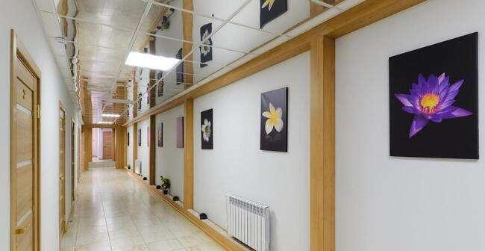
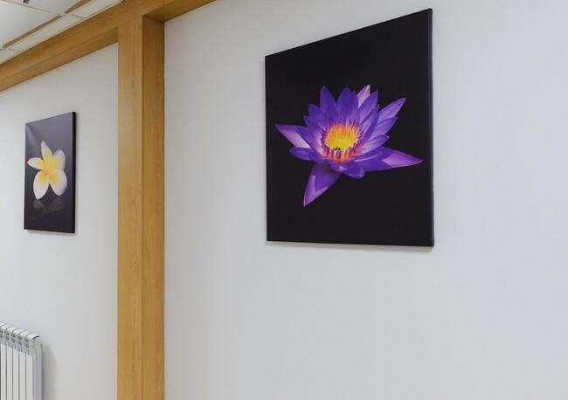
Рисунки 02 и 03
На рисунках дизайнерские предложения автора настоящей публикации показаны более детально.

6. Подсистемы (локальные независимые системы) – части системы, представляющие собой некоторые произвольно или естественно выделенные группы элементов. Выделение подсистем производится по функциональному признаку. Один элемент иногда может совпадать с некоторой подсистемой или входить сразу в несколько разных подсистем. При этом связь между элементами внутри подсистем и внутри системы отличается от характера связи между самими подсистемами. Элементы и подсистемы объединяются понятием компоненты системы. Такие же определения характерны и для дизайнерских решений автора настоящей публикации.
7. Надсистема (мета - система) – система более высокого порядка по отношению к данной, и в которую данная система вписана и функционирует «на правах» подсистемы. В этой структуре функции управляются и контролируются автоматизированными системами управления и контроля , осуществляемыми от программируемых контроллеров или процессоров и при этом возможности функций существенно расширяются.
8. Техническая система (ТС) есть искусственно созданное материальное единство закономерно организованных в пространстве и во времени и находящихся во взаимной связи элементов, имеющее целью своего функционирования удовлетворение некоторой общественной потребности.
Элементы ТС ( технических систем ) могут быть как искусственными, так и природными. Любая ТС входит в две системы отношений. С одной стороны – это объект материального мира, подчиняющийся законам природы (в первую очередь законам физики как наиболее общим), с другой стороны, ТС выступает как элемент общественных отношений, т. к. техника является лишь средством для осуществления социальных целей.
Если ТС характеризуется пространственным расположением элементов, то ТС – устройство или вещество. Если ТС характеризуется организацией элементов во времени – имеем дело со способом. Оба эти варианта сегодня активно сочетаются с программируемыми процессорами или контроллерами , особенно в связи с ожиданиями поставки квантовых компьютеров или их процессорных эквивалентов с элементами искусственного интеллекта и искусственных нейронных сетей;
Понятие ТС позволяет сформулировать основной признак технического решения (ТР): ТР указывает конкретную ТС, функционирование которой позволяет достичь поставленную цель, т. е. указывает на отношение ТС к некоторой цели .Дизайнерские и художественные решения интерьера дополняют положительный эффект от их сочетания с техническими решениями;
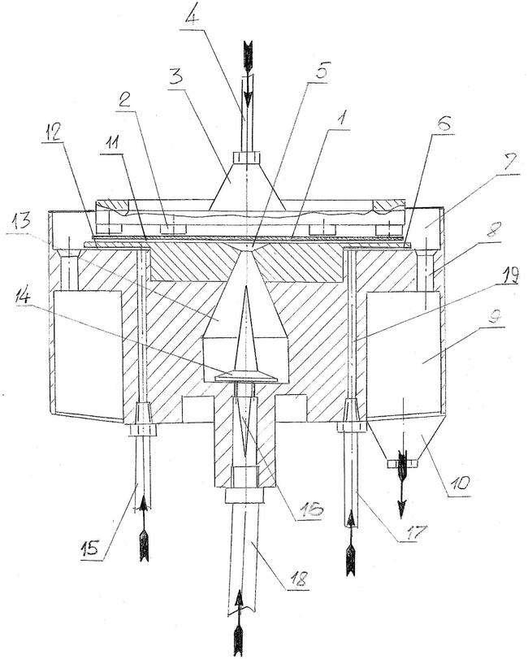
Рисунок 1 , - на рисунке показана рабочая центрифуга установки для подготовки полупроводниковых пластин диаметром 300 миллиметров к процессам фотолитографии ;
Цифрами на рисунке обозначены :
1 – полупроводниковая пластина диаметром 300 миллиметров;
2 – аэродинамический захват;
3 – захватная бесконтактная аэродинамическая система;
4 – трубопровод для подачи очищенного сжатого воздуха;
5 – конус для равномерного распределения пены по поверхности полупроводниковой пластины;
6 – канал для подачи де-ионизованной воды для вытеснения отработанной пены с загрязнениями из зоны обработки;
7 – рабочая полость – ванна центрифуги;
8 – отверстия для стока отработанной пены с удалёнными из зоны обработки загрязнениями;
9 – сборник отработанной пены с отходами и загрязнениями;
10 – патрубок в днище центрифуги для стока отходов;
11 – зазор между обрабатываемой стороной полупроводниковой пластины и столом центрифуги;
12 – зазор между столом центрифуги и корпусом центрифуги;
13 – конусная полость для формирования и подачи пены в зазор 11;
14 – аэродинамический генератор пены;
15 – патрубок подачи де – ионизованной воды;
16 – входной конический рефлектор генератора пены;
17 - патрубок подачи де – ионизованной воды;
18 – патрубок подачи сжатого очищенного воздуха;
19 – трубопроводы для подачи де – ионизованной воды;
В показанной на рисунке рабочей центрифуге имеется как минимум 4 автономных технических системы , каждая из которых является самостоятельным техническим решением , имеющим статус признанного изобретения.
К такого рода системам можно отнести:
Аэродинамические захватные устройства;
Аэродинамические и гидродинамические устройства, формирующие равномерный поток де – ионизованной воды, распределённый по дну центрифуги;
Аэродинамический производящий генератор пены;
Аэродинамический и гидродинамический моющий генератор пены;
Эти автономные технические системы , каждую отдельно можно квалифицировать как подсистемы и в совокупности , как одну интегрированную – надсистему;
При этом с учётом необходимости соответствовать 4 признакам изобретения и особенно – признаку неочевидности технического решения, можно квалифицировать каждое из указанных решений на уровне подсистемы, - как совершенно неочевидное ( базируясь на признании каждого из решений изобретением ) и , самое главное , - надсистема , - представляет собой совершенно неочевидное сочетание подсистем , - в котором новым и неочевидным является коаксиальное расположение генераторов пены и их эквивалентов в сочетании с типичными и очевидными решениями по захвату и вводу полупроводниковых пластин в зону обработки.
Так как в составе каждой из указанных технических систем имеется процессор, регулирующий давление, расход, температуру, скорость движения и другие прямые и косвенные параметры, то , ввиду того , что эта регулировка является гибкой и может осуществляться дистанционно , классификацию как подсистем так и интегративной надсистемы можно представить в следующем виде :
- Техническая система, - по соответствию с классической методикой определения каждая из подсистем может считаться Технической системой, а также – система в которую интегрированы указанные подсистемы может считаться – надсистемой.

- Локальная техническая система, - каждая подсистема в интегративной надсистеме одновременно может считаться – Локальной технической системой , так как её функции и действия происходят в пределах ограниченных рабочим пространством интегративной надсистемы и , при этом каждая из систем в отдельности и совокупность систем в целом обладают свойствами – неочевидности.

- Развитая техническая система, - все локальные технические системы взаимно дополняют функции друг друга, причём интеграция локальных функций в надсистеме позволяет сформировать комплексные функциональные способности и возможности , то есть развивает и формирует интегративную техническую характеристику надсистемы , при полной неочевидности для среднего специалиста в этой области ; Таким образом указанные принципы интеграции позволяют квалифицировать систему – как развитую , как минимум благодаря неочевидному интегративному соединению выходных параметров подсистем.

- Глобальная техническая система, - наличие процессорной программируемой структуры управления, регулирования и активного контроля и возможность вывода всей обменной информации в интернет , при чётко прослеживаемой возможности дистанционного применения , позволяет квалифицировать такое комплексное интегративное решение – как Глобальную техническую систему.

- Умная техническая система, - и наконец наличие иерархии программируемых контроллеров и процессоров, осуществляющих контроль , наладку и регулировку параметров в режиме реального времени, причём программирование и перепрограммирование позволяющих вести дистанционно , - формируют в совокупности условия , при которых указанную техническую систему квалифицируют как , - Умную техническую систему.

Необходимо признать, что первым в реальном формате квалифицировал современные разновидности и параметры и отличительные свойства и характеристики сложных инновационных по конструктивным признакам и инновационных по технологическим признакам Технических систем – автор настоящей публикации в своих статьях;
Итак, перейдём к теме разработки и рассмотрим системную рабочую позицию для эффективной отмывки полупроводниковых пластин диаметром 300 миллиметров и минимальной толщиной;
С учётом того факта, что по всем признакам и характеристикам приведенной в качестве примера рабочей центрифуги её составные элементы и существенная гибкость настроечных вариантов , в совокупности с возможностями вести управление и контроль в режиме реального времени , в том числе и дистанционно , позволяют квалифицировать эти и интегрированные с ними возможности – как элементы искусственного интеллекта , которые и формируют характеристики Умной технической системы , первые разработки и определения которой , предложенные автором настоящей публикации открыли дорогу для разработчиков в деле создания промышленных и экспериментальных решений с такими параметрами и характеристиками.
Особую важность и ценность для дизайнерского процесса имеют варианты внедрения в технические системы уровня – подсистемы инновационных элементов на уровне технических решений – частного характера, превращающих подсистему в – надсистему.
Необходимо отметить тот факт, что в сегодняшних условиях всё вышесказанное необходимо рассматривать в тесной функциональной связи с управляющими и контролирующими дополнительными функциями делегируемыми в техническую систему программируемыми контроллерами или процессорами и при этом также для полного анализа и аналитической оценки необходимо в дополнение учитывать уровень совершенства программных систем и их адаптированность в общую структуру технической системы;
При этом также нельзя полностью игнорировать и эвристические возможности развиваемые и формулируемые на уровнях, определяемых квалификацией и талантом ведущего специалиста проекта.
Так как существуют и определённые дизайнерские школы и их методы и приёмы проектирования не всегда совпадают. то какое то влияние на конечный результат они также реально могут оказать.
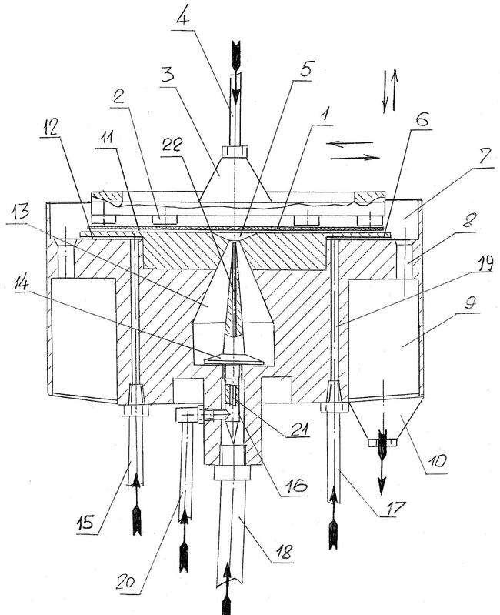
Рисунок 2 , - на рисунке показана рабочая центрифуга установки для подготовки полупроводниковых пластин диаметром 300 миллиметров к процессам фотолитографии с дополнительным детальным объяснением;
Цифрами на рисунке обозначены:
1 – полупроводниковая пластина диаметром 300 миллиметров;
2 – аэродинамический захват;
3 – захватная бесконтактная аэродинамическая система;
4 – трубопровод для подачи очищенного сжатого воздуха;
5 – конус для равномерного распределения пены по поверхности полупроводниковой пластины;
6 – канал для подачи де-ионизованной воды для вытеснения отработанной пены с загрязнениями из зоны обработки;
7 – рабочая полость – ванна центрифуги;
8 – отверстия для стока отработанной пены с удалёнными из зоны обработки загрязнениями;
9 – сборник отработанной пены с отходами и загрязнениями;
10 – патрубок в днище центрифуги для стока отходов;
11 – зазор между обрабатываемой стороной полупроводниковой пластины и столом центрифуги;
12 – зазор между столом центрифуги и корпусом центрифуги;
13 – конусная полость для формирования и подачи пены в зазор 11;
14 – аэродинамический генератор пены ;
15 – патрубок подачи де – ионизованной воды;
16 – входной конический рефлектор генератора пены;
17 - патрубок подачи де – ионизованной воды;
18 – патрубок подачи сжатого очищенного воздуха;
19 – трубопроводы для подачи де – ионизованной воды;
20 – патрубок для подачи моющего раствора;
21 – канал для подачи моющего раствора в центральный канал аэродинамического генератора пены;
22 – канал для ввода моющего раствора в конус 5;

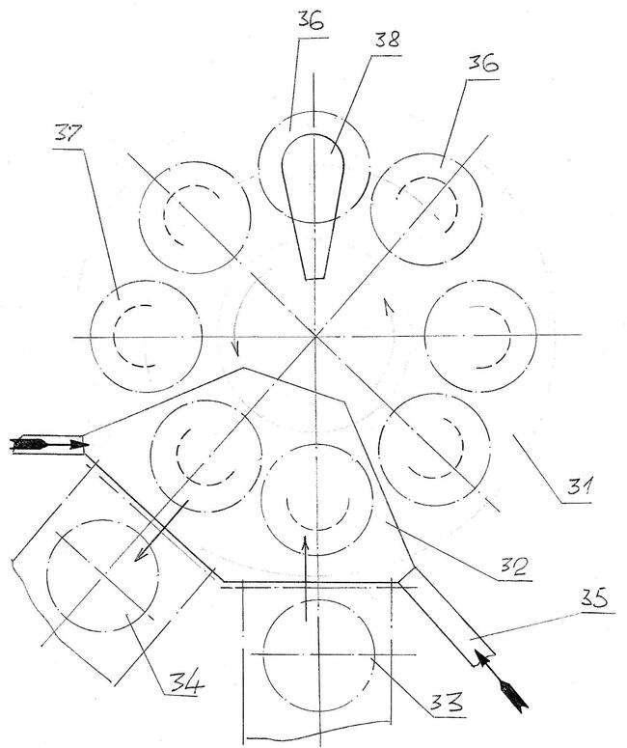
Рисунок 3 , - на рисунке показана общая блок схема карусельной установки для подготовки полупроводниковых пластин к процессам фотолитографии
Цифрами на рисунке обозначены :
31 – карусель на 8 рабочих позиций;
32 – модуль загрузки и разгрузки, а также установки и съёма полупроводниковых пластин с аэродинамических держателей рабочих центрифуг;
33 – система загрузки полупроводниковых пластин;
34 – система выгрузки обработанных полупроводниковых пластин;
35 – система подачи ламинарного потока очищенного воздуха в системы загрузки и разгрузки;
36 – центрифуги перед рабочей позицией;
37 – центрифуги после рабочей позиции;
38 – захватная бесконтактная аэродинамическая система;

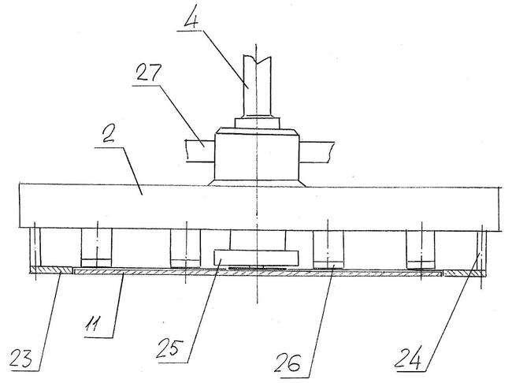
Рисунок 4 , - на рисунке показан принципиально новый вид захвата для полупроводниковой пластины. диаметром 300 миллиметров;
Цифрами на рисунке обозначены:
2 – опорная плита (диск) захвата;
4 – патрубок для подачи сжатого очищенного воздуха ( не нарушающего ламинарный нисходящий поток всего помещения, где установлено оборудование );
11 – полупроводниковая пластина диаметром 300 миллиметров;
23 - кольцевой протектор, препятствующий возникновению краевого эффекта по контуру полупроводниковой пластины;
24 – штифты, несущие и позиционирующие кольцевой протектор;
25 – центральный аэродинамический захват, использующий принцип Бернулли;
26 – периферийные аэродинамические захваты, использующие принцип Бернулли;
27 – конструктивный элемент руки робота , несущего и оперирующего захватом в системе , рабочий цикл которой представляет собой – Идеальный конечный результат внедрения сочетания изобретений для ориентирования, захвата , транспортировки и фиксации полупроводниковой пластины как во время транспортировки так и во время обработки в сочетании с протекцией краевого эффекта и микро - деформаций полупроводниковой пластины;
Кроме чисто конструктивных вопросов необходимо так же остановиться и на технологических материалах, методах и приёмах , так как все они в совокупности могут внести существенное усложнение в процессы интеграции и внедрения новой разработки;
В первую очередь имеет смысл проанализировать возможности в создаваемой системе использовать так называемые временные композиты, как фрагменты в химическом комплексе, используемом для активации процесса отмывки;
Так как процесс отмывки в разрабатываемой рабочей позиции ведётся с особым вариантом пены, получаемой при помощи аэродинамического генератора пены с возможностями предельно точной регулировки диаметра пузырьков воздуха в пене и с возможностью стабилизации параметров пены без применения каких то либо химических активирующих и стабилизирующих материалов , то при анализе дизайнерских и конструктивных решений и при формировании будущей технической характеристики рабочей позиции – технической системы, эти факторы необходимо системно учитывать и при построении компьютерных моделей устройств в совокупности создающих указанную рабочую позицию и моделирующие циклические изменения её функций и текущие значения основных рабочих характеристик;
Указанная реальная возможность получить представление о реально ожидаемых параметрах и рабочих характеристиках рабочей позиции без необходимости изготовления и испытания прототипа – является важнейшим отличаем характеризующим сегодняшний конструкторский процесс и вводит этапы компьютерного моделирования как важнейшую часть дизайнерского процесса и полного сквозного процесса создания новой инновационной технической системы;
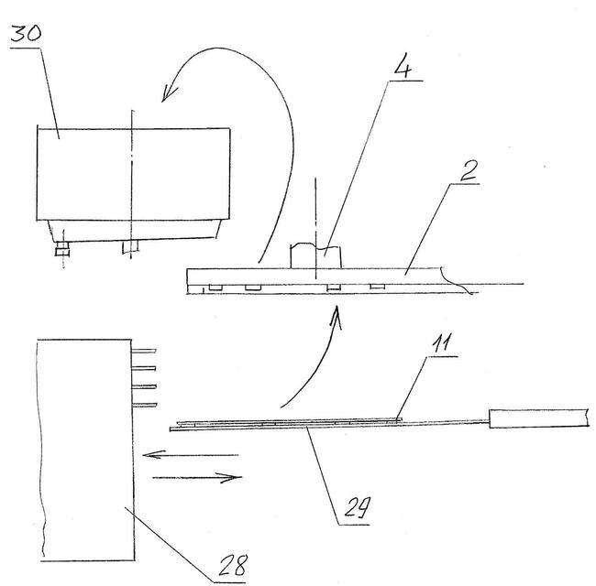
Рисунок 5 , - на рисунке показана схема работы системы загрузки – разгрузки полупроводниковых пластин на рабочую позицию с применением принципиально нового вида захвата, показанного на рисунке 14;
Цифрами на рисунке обозначены :
2 – опорная плита (диск) захвата;
4 – патрубок для подачи сжатого очищенного воздуха (не нарушающего ламинарный нисходящий поток всего помещения, где установлено оборудование);
11 – полупроводниковая пластина диаметром 300 миллиметров;
28 – кассета с пластинами;
29 – фрагмент руки робота загрузки – разгрузки;
30 – рабочая позиция линии фотолитографии;
В представленном на рисунке комплексе имеется несколько функционально связанных между собой технических систем, - захват для полупроводниковой пластины как надсистема с входящими подсистемами сенсоров , аэродинамических захватов , расположенных по периферии , аэродинамического захвата , расположенного в центре и системой подачи , контроля и регулировки системы подачи воздуха; кассета с системой разгрузки – загрузки ; робот загрузки – разгрузки со всеми агрегатами, включая электронику и компьютер ; комплекс рабочей позиции со всеми входящими подсистемами;
Представленная система имеет соответствие всем законам развития технических систем с учётом их оптимизации по принципам предложенным автором настоящей публикации и позволившим классифицировать этот объект в целом как тему для оригинального технического решения – предмета изобретения, соответствующего 4 признакам в соответствии с патентным законодательством США;

В этом сообщении нет информации об полном производственном цикле с применением указанных материалов – мутантов, о том , что после завершения процесса делать с веществами имитирующими и формирующими магнитные свойства моющих жидкостей;
Это сообщение традиционный и привычный путь решения проблем отмывки и очистки технологических растворов, включая и воду, но может быть и имеет право на существование и альтернативный инновационный путь , исключающий вообще применение химических реагентов и обеспечивающий достижение эквивалентного по уровню качества отмывки и очистки;
Давайте ещё раз проанализируем реальную необходимость применения реагентов и определив критерии этой необходимости, посмотрим какие из известных неочевидных методов подготовки технологических растворов могут предотвратить необходимость применения химических реагентов и , при этом гарантируют достижение необходимого уровня качества.
Итак, что может заменить воздействие на, скажем воду, кислоты или щёлочи , для использования обработанной таким образом воды в производственном процессе ?
Как известно, при такой обработке меняется уровень кислотности или щёлочности воды и она становится более химически активной , что и помогает сделать процесс её использования более эффективным и производительным;
Однако известны методы изменения кислотности и щёлочности воды или водного раствора без применения химических реагентов.
Вот дополнительное реальное действующее изобретение, которое позволяет изменять кислотность или щёлочность в потоке воды только за счёт электрохимической реакции.

Сегодня основной программной системой, наиболее приемлемой для инновационного проектирования является система SolidWorks.
SolidWorks – система автоматизированного проектирования, инженерного анализа и подготовки производства изделий любой сложности и назначения.
Она представляет собой инструментальную среду, предназначенную для автоматизации проектирования сложных изделий в машиностроении и в других областях промышленности.
SolidWorks является системой гибридного (твердотельного и поверхностного) параметрического моделирования, она предназначена для проектирования деталей и сборок в трёхмерном пространстве (3-D проектирования), а также для оформления конструкторской документации.
Система относится к САПР "среднего класса".
В отличие от "тяжелых" САПР (Unigraphics NX, Pro/Engineer, CATIA), разработанных для Unix-платформ, SolidWorks изначально создавалась для работы на персональных компьютерах в системе Microsoft Windows.
SolidWorks имеет стандартный графический пользовательский интерфейс Windows, максимально использует все преимущества системы Microsoft Windows, такие как контекстные меню, режим copy-and-paste, режим drag-and-drop, быстрый просмотр, поиск и открытие файлов с помощью проводника, возможность "отката" и др.
Кроме того, SolidWorks эффективно взаимодействует с такими Windows-приложениями, как Excel, Word и др. Очевидными достоинствами системы являются ее полная русификация и поддержка ЕСКД, что выгодно отличает SolidWorks от других зарубежных САПР.
В системе SolidWorks поддерживаются все основные стандарты представления и обмена данными. В состав базового пакета SolidWorks входит более 20 трансляторов для экспорта и импорта.
Система автоматизированного проектирования SolidWorks (SolidWorks Corp., США) создана для использования на персональном компьютере в операционной среде Microsoft Windows.
В SolidWorks используется принцип трехмерного твердотельного и поверхностного параметрического проектирования, что позволяет конструктору создавать объемные детали и компоновать сборки в виде трехмерных электронных моделей, по которым создаются двухмерные чертежи и спецификации в соответствии с требованиями ЕСКД.
Трехмерное моделирование изделий дает массу преимуществ перед традиционным двумерным проектированием, например, исключение ошибок собираемости изделия еще на этапе проектирования, создание по электронной модели детали управляющей программы для обработки на станке с ЧПУ.
С помощью программы SolidWorks можно увидеть будущее изделие со всех сторон в объеме и придать ему реалистичное отображение в соответствии с выбранным материалом для предварительной оценки дизайна.
Трехмерная деталь SolidWorks получается в результате комбинации трехмерных примитивов. Большинство элементов основаны на плоском эскизе, по которому создается базовый трехмерный объект. Последовательное наращивание 3D объектов и позволяет в итоге получить желаемый результат.
Если рассматривать весь последовательный процесс проектирования и сопутствующего ему моделирования как комплексное комбинированное средство достижения Идеального конечного результата или его эквивалента , возможности , которые предоставляет использование Системы автоматизированного проектирования SolidWorks и её приложения не имеют себе равных;
Двунаправленные ассоциативные взаимосвязи между деталями, сборками и их чертежами SolidWorks гарантируют соответствие модели и чертежа, так как все изменения сделанные в детали автоматически передаются связанную с ней сборку и чертеж.
Опциональные модули SolidWorks позволяют расширить базовые возможности дополнительными функциями, что особенно ценно при переходе в процессе разработки от непосредственно проектирования к промежуточному моделированию с использованием созданных трёхмерных моделей;
Такое моделирование в инновационном плане позволяет вести пошаговый структурный анализ и квалификацию соответствия всех разработанных в рамках иерархии технических систем – от низшего уровня до высшего уровня, что существенно уточняет процесс идентификации технических решений и их сочетаний в рамках технических систем всех уровней на предмет их неочевидности и оригинальности и новизны, как в масштабах связей и отличительных признаков локально замкнутых и технически независимых технических решений, так и для конгломератов технических решений и инновационных элементов, формирующих в сочетании отличительные признаки интегративных изобретений;
Также такое моделирование позволяет со всей полнотой оценить работоспособность указанных технических решений во всех возможных вариантах и сочетаниях, что реально актуально также и в процессе проведения патентного поиска.
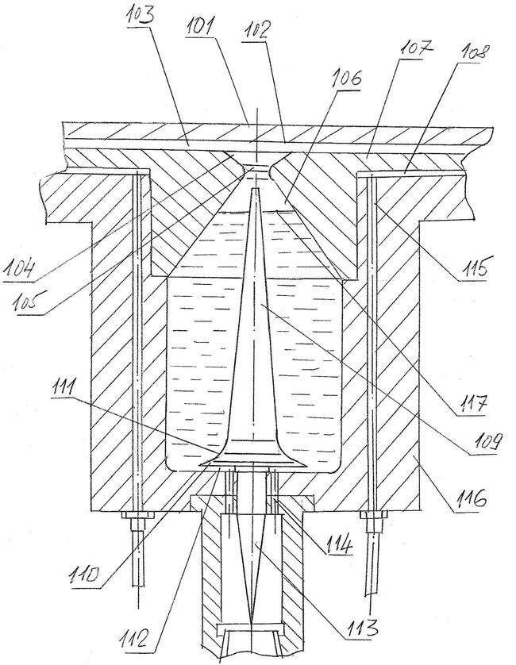
Рисунок 6 , - на рисунке показан вариант исполнения рабочей позиции с встроенным генератором пены;
Цифрами на рисунке обозначены :
101 – держатель полупроводниковой пластины;
102 – поверхность к которой прижимается полупроводниковая пластина ; Поверхность выполнена таким образом , что бы тонкая пластина диаметром 300 миллиметров приобрела при прижиме своеобразную геометрию , исключающую возникновение краевого эффекта;
103 – зазор в котором происходит контакт поверхности полупроводниковой пластины с активной пеной, движение которой по касательной к поверхностью пластины происходит от центра к периферии в радиальных направлениях ; При таком варианте движения все загрязнения уносятся с поверхности пластины и втягиваются в сборники загрязнений , расположенные за пределами пластины ; Таким образом для следующего цикла обработки система остаётся абсолютно чистой;
104 – коническая поверхность по которой моющая пена входит в канал 103 и распространяется по каналу в радиальных направлениях от центра к периферии полупроводниковой пластины;
105 – тороидальное кольцо с которого поток пены совершает переход от вертикального движения к горизонтальному движению в радиальных направлениях, причём в соответствии с законом и теоремой Бернулли указанный переход снижает давление в зоне формирования радиальных потоков, что существенно снижает уровень гидродинамического сопротивления и повышает качество отмывки;
106 – вершина конической ёмкости генератора пены, переходящая в тороидальное кольцо 105 , исключающая возникновение гидроударов и нежелательных дестабилизирующих поток пульсаций ; Кроме того тороидальное кольцо соединяет две вершины конических полостей 104 и 106 таким образом, чтобы повышение гидравлического сопротивления на вершине конуса 106 не сказывалось на равномерности подачи пены в зону обработки;
107 – опорный фланец рабочей позиции, являющийся второй стороной канала в котором в радиальных направлениях распространяются потоки пены и по которым из зоны обработки удаляются загрязнения;
108 – канал по которому в радиальных направлениях движется жидкость, потоки которой удаляют отработанную пену и загрязнения из зоны обработки;
109 – удлинённый многофункциональный конический рефлектор, благодаря которому в верхней части конической ёмкости 106 создаётся повышенное давление пены;
110 – контур глобоидной поверхности конического рефлектора, который направляет моющую жидкость на контакт с потоком сжатого очищенного воздуха, движущимся в радиальных направлениях;
111 – глобоидная поверхность основания конического рефлектора109 , формирующая ниспадающий поток моющей жидкости;
112 – зазор, в котором в радиальных направлениях распространяется сжатый воздух, формирующий по контуру основания рефлектора зону пониженного давления в соответствии с законом Бернулли;
113 – конический рефлектор, распределяющий ламинарный поток входного сжатого очищенного воздуха между отверстиями 114 для формирования в горизонтальном канале 112 потока синтезирующего условия эффекта Бернулли;
114 – равномерно распределённые по диаметру отверстия, соединяющие напорную магистраль сжатого воздуха с каналом 112;
115 – вертикальные каналы, по которым подаётся жидкость для удаления из зоны обработки отходов и отработанной пены;
116 – корпус рабочей позиции;
117 – пограничная плоскость, отделяющая ванну с моющим раствором или моющей жидкостью от зоны в которой сформированная пена вводится в зону обработки и равномерно распределяется в неё , двигаясь в радиальных направлениях;
Проектирование при помощи Системы автоматизированного проектирования SolidWorks и с сочетанием её возможностей по имитации процессов сборки – разборки многокомпонентных технических решений, технических систем в ранге – подсистем и технических систем в ранге - надсистем дополнительно позволяет уже на первичных стадиях проектирования отслеживать их восприимчивость к технологическим схемам всех видов плановых предупредительных ремонтов , всем вариантам и технологическим возможностям изготовления в условиях различных типов производства – от единичного до серийного и поточного массового производства , при максимальном учёте всех потенциальных возможностей по обеспечению максимальной долговечности при также максимальной взаимозаменяемости и полной или частичной унификации и стандартизации;
Последние аргументы особенно важны при определённых вариантах производства и эксплуатации, связанных с международным разделением труда и вообще глобализацией, при стремлении к формированию условий и принципов инновационной экономики и связанным в связи с этим взаимоотношений между разработчиками , изготовителями и потребителями указанных технических систем в совокупности представляющих собой технологическое оснащение производства плат тонкоплёночных микросборок и полупроводниковых приборов;
Кроме того, указанные методы и варианты моделирования позволяют достаточно точно сформулировать реальный принцип действия разрабатываемых объектов в рамках их вхождения в комплексы технических решений и технических систем специального технологического оборудования для производства плат тонкоплёночных микросборок и полупроводниковых приборов и микросхем в том числе и интегральных микросхем всех видов и степеней сложности;
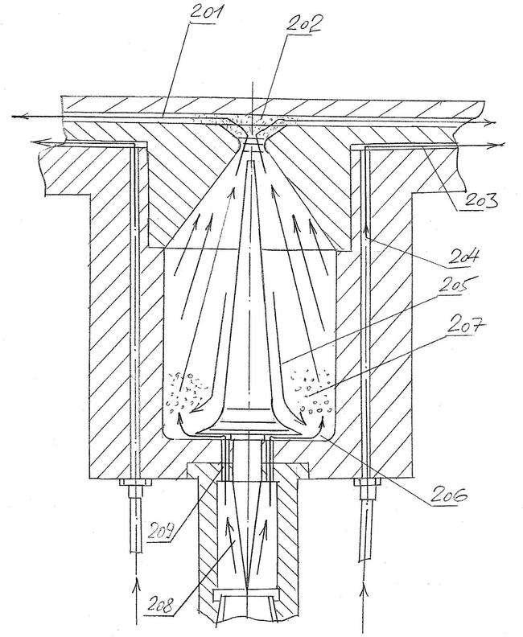
Рисунок 7 , - на рисунке схематически показан принцип действия рабочей позиции с встроенным генератором пены для обработки полупроводниковых пластин диаметром 300 миллиметров
Цифрами на рисунке обозначены :
201 – движущийся в радиальных направлениях поток моющей и очищающей пены, сформированный в встроенном генераторе пены рабочей позиции;
202 – зона накопления, аккумулирования и распределения пены;
203 – поток жидкости (в принципе де - ионизованной воды ), движущийся в радиальных направлениях;
204 – вертикальные каналы подачи жидкости (де – ионизованной воды ) в систему очистки и удаления отходов процесса;
205 – нисходящие потоки моющей жидкости, формирующиеся на конической поверхности рефлектора и движущиеся вниз под воздействием зоны низкого давления, образованной радиальными потоками сжатого воздуха и обусловленными законом Бернулли;
206 – зона динамического (аэродинамического и гидродинамического) встречного формирования зоны смешивания сжатого воздуха с моющей жидкостью и переходом её в зону окончательного формирования моющей пены;
207 – зона окончательного формирования моющей пены;
208 – распределение потоков сжатого воздуха на встречном коническом рефлекторе – отражателе;
209 – вертикальные каналы подачи сжатого воздуха в зону разгона и формирования радиальных потоков, создающих по контуру основания конуса рефлектора разрежение в соответствии с законом (теоремой) Бернулли.

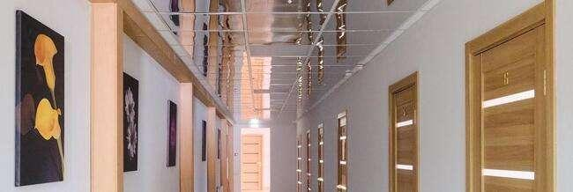
Рисунок 8
На рисунке со второй стороны показан функциональный коридор, использующийся как часть общей надсистемы проекта.

Список использованной литературы и патентных материалов:
Приложение 1
United States Patent Application | 20110033726
Kind Code | A1
Jorda Sanuy; Xavier ; et al. | February 10, 2011

SELF-ALIGNED METAL MASK ASSEMBLY FOR SELECTIVELY DEPOSITING THIN FILMS ON MICROELECTRONIC SUBSTRATES AND DEVICES, AND METHOD OF USE
Abstract
The present disclosure relates to a self-aligned metal mask assembly for selectively depositing thin films on microelectronic substrates and devices, comprising the following parts: a) an upper metal mask with the orifices or zones that define the patterns to be metalized, said mask having centring holes, b) a lower metal mask with orifices of the same size and shape as the substrates or devices to be metalized, and further auxiliary holes for centring the assembly, c) a piece or base provided with rods corresponding to the auxiliary holes, for centring the above parts, an upper piece or frame for securing and keeping the complete assembly aligned by means of screws and slight pressure. The assembly can in turn be secured to the sample-holder of the deposition machine.

Приложение 2
United States Patent Application | 20100154835
Kind Code | A1
Dimeo; Frank ; et al. | June 24, 2010

CLEANING OF SEMICONDUCTOR PROCESSING SYSTEMS
Abstract
A method and apparatus for cleaning residue from components of semiconductor processing systems used in the fabrication of microelectronic devices. To effectively remove residue, the components are contacted with a gas-phase reactive material for sufficient time and under sufficient conditions to at least partially remove the residue. When the residue and the material from which the components are constructed are different, the gas-phase reactive material is selectively reactive with the residue and minimally reactive with the materials from which the components of the ion implanter are constructed. When the residue and the material from which the components are constructed is the same, then the gas-phase reactive material may be reactive with both the residue and the component part. Particularly preferred gas-phase reactive materials utilized comprise gaseous compounds such as XeF.sub.2, XeF.sub.4, XeF.sub.6, NF.sub.3, IF.sub.5, IF.sub.7, SF.sub.6, C.sub.2F.sub.6, F.sub.2, CF.sub.4, KrF.sub.2, Cl.sub.2, HCl, ClF.sub.3, ClO.sub.2, N.sub.2F.sub.4, N.sub.2F.sub.2, N.sub.3F, NFH.sub.2, NH.sub.2F, HOBr, Br.sub.2, C.sub.3F.sub.8, C.sub.4F.sub.8, C.sub.5F.sub.8, CHF.sub.3, CH.sub.2F.sub.2, CH.sub.3F, COF.sub.2, HF, C.sub.2HF.sub.5, C.sub.2H.sub.2F.sub.4, C.sub.2H.sub.3F.sub.3, C.sub.2H.sub.4F.sub.2, C.sub.2H.sub.5F, C.sub.3F.sub.6, and organochlorides such as COCl.sub.2, CCl.sub.4, CHCl.sub.3, CH.sub.2Cl.sub.2 and CH.sub.3Cl.

Приложение 3
United States Patent Application | 20060029727
Kind Code | A1
Ivanov; Igor C. | February 9, 2006

Systems and methods affecting profiles of solutions dispensed across microelectronic topographies during electroless plating processes
Abstract
A method is provided which includes dispensing a deposition solution at a plurality of locations extending different distances from a center of a microelectronic topography each at different moments in time during an electroless plating process. An electroless plating apparatus used for the method includes a substrate holder, a moveable dispense arm, and a storage medium comprising program instructions executable by a processor for positioning the moveable dispense arm. Another method and accompanying electroless deposition chamber are configured to introduce a gas into an electroless plating chamber above a plate which is suspended above a microelectronic topography and distribute the gas to regions extending above one or more discrete portions of the microelectronic topography. An exemplary microelectronic topography resulting from the aforementioned methods and apparatuses includes a layer having distinct regions each including a comparatively different thickness and comparatively different concentrations of one of the one or more elements.

Приложение 4
United States Patent Application | 20070120618
Kind Code | A1
PEULEVEY; Nicolas ; et al. | May 31, 2007

CIRCUIT BOARD WITH MICROELECTRONIC ELEMENTS ASSEMBLED THEREON AND METHOD FOR PRODUCING SUCH CIRCUIT BOARD
Abstract
Circuit board (1) and method of producing thereof, the circuit board having a cavity for microstrip to waveguide transition means (2) defined by a hollow space on the walls of which a protection layer (21) is provided. A microelectronic substrate (33) is placed upon an adhesive film (31) adhered onto a surface of the circuit board (1), the adhesive film being pre-cut in selected areas (32) thereof providing openings therethrough. A metal layer (5) is disposed on the resulting structure, wherein a selected part (51) of the metal layer (5) present on a surface of microelectronics substrate 33, facing the hollow space defined by the cavity for microstrip to waveguide transition means (2) is removed.

Приложение 5
United States Patent Application | 20010015176
Kind Code | A1
Curtis, Gary L. ; et al. | August 23, 2001

Reactor for processing a microelectronic workpiece
Abstract
An apparatus for processing a microelectronic workpiece in a micro-environment is set forth. The apparatus includes a first chamber member having an interior chamber wall and a second chamber member having an interior chamber wall. The first and second chamber members are adapted for relative movement between a loading position in which the first and second chamber members are distal one another and a processing position in which the first and second chamber members are proximate one another to define a processing chamber. At least one workpiece support assembly is disposed between the first and second chamber members for supporting the microelectronic workpiece. The workpiece support assembly is operable to space the workpiece a first distance, x1, from an interior chamber wall of at least one of the first and second chamber members when the first and second chamber members are in the loading position and to space the workpiece a second distance, x2, from the interior chamber wall when the first and second chamber members are in the processing position, wherein x1>x2.

Приложение 6
United States Patent Application | 20030159921
Kind Code | A1
Harris, Randy ; et al. | August 28, 2003

Apparatus with processing stations for manually and automatically processing microelectronic workpieces
Abstract
A method and apparatus for manually and automatically processing microelectronic workpieces. The apparatus can include a tool having a plurality of processing stations, all of which are manually accessible to a user, and an input/output station configured to support at least one microelectronic workpiece for automatic transfer to and from the processing stations. A transfer device is positioned proximate to the input/output station and the processing stations and is configured to automatically transfer microelectronic workpieces between the input/output station and the processing stations. The apparatus can be used for both manual and automatic processing of microelectronic workpieces, either sequentially or simultaneously. The processing stations can be configured to perform on the microelectronic workpiece functions such as material application, material removal, seed layer enhancement, rinsing, drying, annealing, baking, and metrology.

Приложение 7
United States Patent Application | 20150177318
Kind Code | A1
Di Stefano; Thomas H. ; et al. | June 25, 2015

Transport Apparatus for Moving Carriers of Test Parts
Abstract
One embodiment is a transport apparatus for moving carriers of microelectronic devices along a track, the transport apparatus including: (a) a track with two rails adapted to support the carriers; (b) a trolley adapted to be transported in a direction along the track by a linear actuator; and (c) a first and a second engagement feature attached to the trolley wherein the first engagement feature is adapted to engage temporarily with a first of the carriers, and the second engagement feature is adapted to engage temporarily with a second of the carriers; wherein a predetermined movement of the trolley slidably moves the first carrier onto a test position and slidably moves the second carrier off the test position simultaneously.

Приложение 8
United States Patent Application | 20030217929
Kind Code | A1
Peace, Steven L. | November 27, 2003

Apparatus and method for regulating fluid flows, such as flows of electrochemical processing fluids
Abstract
A method and apparatus for regulating fluid flows, such as flows of electrochemical processing fluids for processing microelectronic workpieces. The apparatus includes a valve body having an entrance port, an exit port, and a flow passage between the entrance and exit ports through which a first fluid flows. The valve body further includes a pressure chamber coupleable to a second fluid source and at least partially isolated from the flow passage. A regulator, movably disposed in the flow passage to change a flow area of the flow passage, has a first surface with a first projected area and a second surface with a second, larger, projected area, both of which are operatively coupled to the first fluid. A third surface of the regulator is operatively coupled to the second fluid. The regulator can adjust its position to maintain a constant or nearly constant first fluid flow rate as the fluid pressure at the entrance port changes.

Приложение 9
United States Patent Application | 20170072081
Kind Code | A1
ALVAREZ, Jr.; DANIEL ; et al. | March 16, 2017

METHODS AND SYSTEMS FOR DELIVERING PROCESS GASES TO CRITICAL PROCESS APPLICATIONS
Abstract
Methods and delivery systems for providing a gas phase of a multi-component liquid source for delivery to a critical process application are provided. The methods include concentration of a component of the liquid source which is less volatile than water for delivery of a gas stream comprising the less volatile component to a critical process application. Critical process applications include decontamination and microelectronic processing applications.

Приложение 10
United States Patent Application | 20100279071
Kind Code | A1
Ivanov; Igor C. | November 4, 2010

Systems and Methods Affecting Profiles of Solutions Dispensed Across Microelectronic Topographies During Electroless Plating Processes
Abstract
A method is provided which includes dispensing a deposition solution at a plurality of locations extending different distances from a center of a microelectronic topography each at different moments in time during an electroless plating process. An electroless plating apparatus used for the method includes a substrate holder, a movable dispense arm, and a storage medium comprising program instructions executable by a processor for positioning the movable dispense arm. Another method and accompanying electroless deposition chamber are configured to introduce a gas into an electroless plating chamber above a plate which is suspended above a microelectronic topography and distribute the gas to regions extending above one or more discrete portions of the microelectronic topography. An exemplary microelectronic topography resulting from the aforementioned methods and apparatuses includes a layer having distinct regions each including a comparatively different thickness and comparatively different concentrations of one of the one or more elements.

